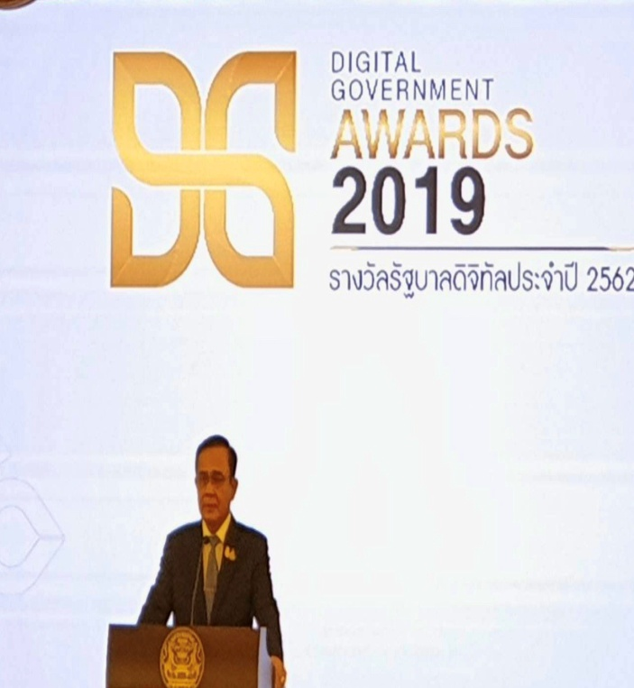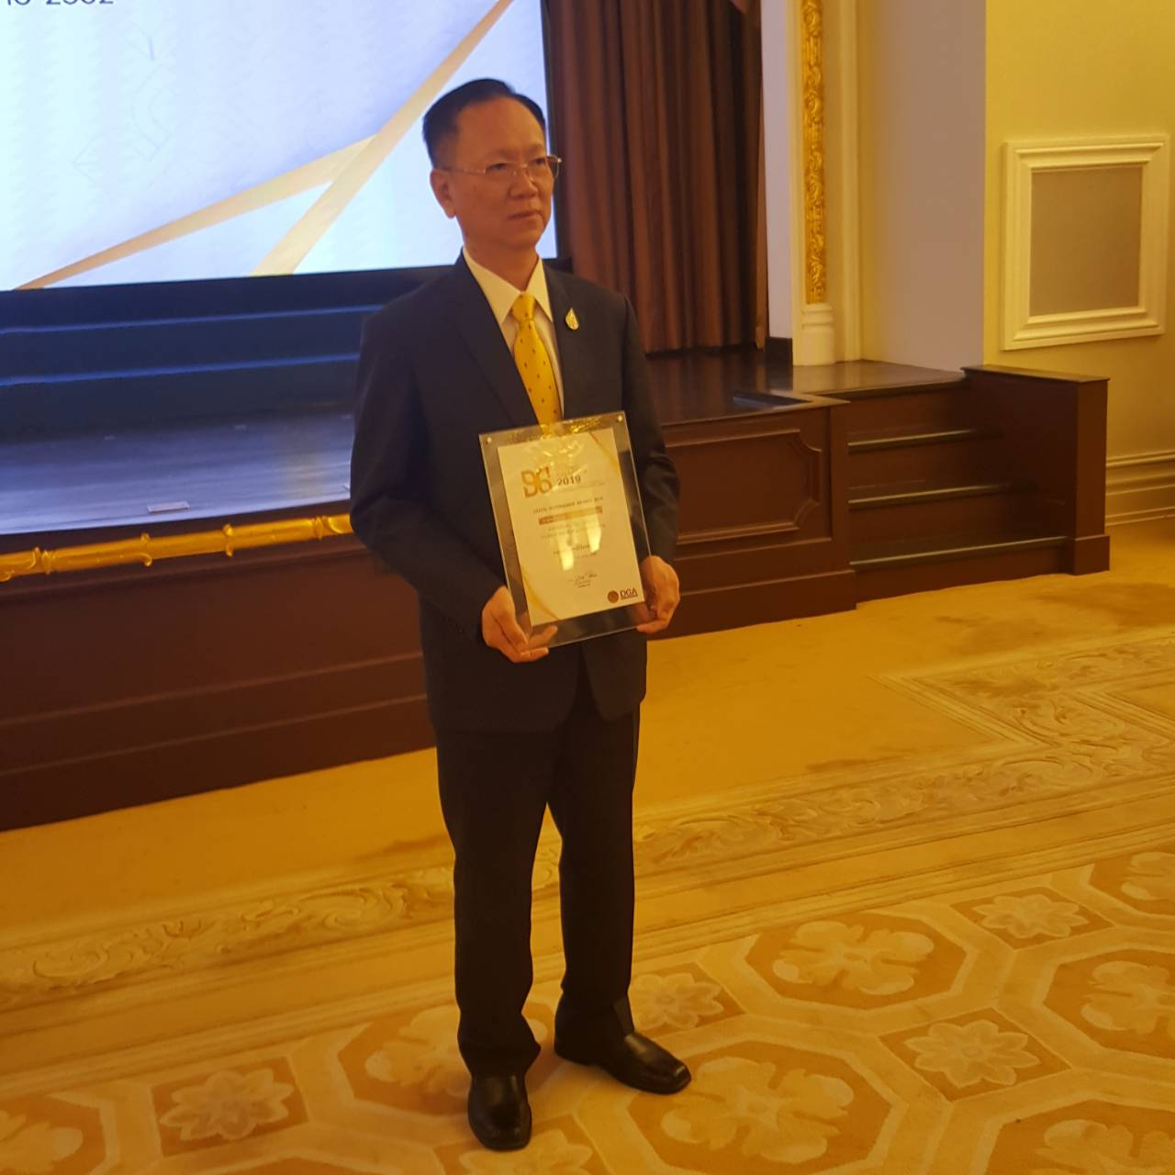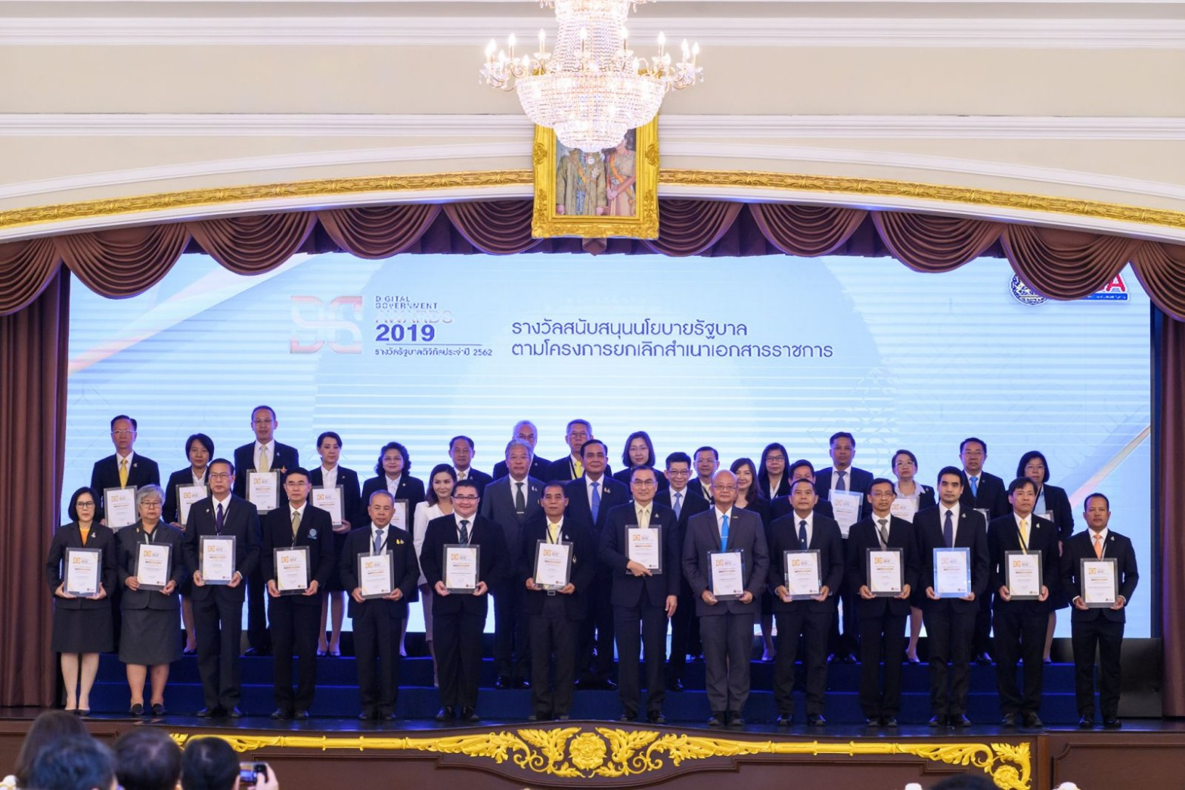
ประมวลภาพงาน “Digital Government Awards 2019”
เมื่อวันที่ 30 ตุลาคม 2562 ณ ตึกสันติไมตรี ทำเนียบรัฐบาล

